SỰ CỐ DEGRADED DISK ZFS

# Check OVMM

Đăng nhập vào OVMM check trạng thái OVS

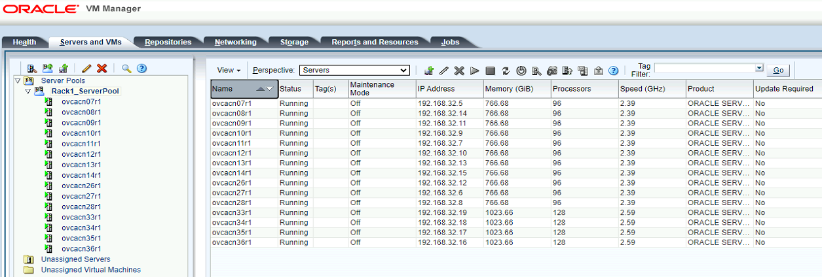

Check trạng thái của Storage map lên server pool

(giả sử sự cố các LUN hiện đang warning và missing disk)

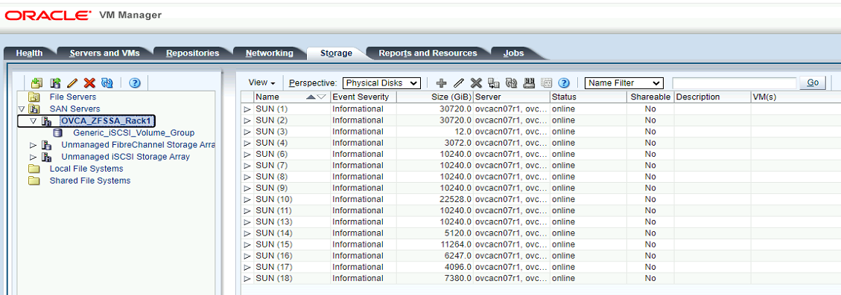

Check trạng thái của Repositories (trạng thái cũng tương tự đang warning và missing disk)

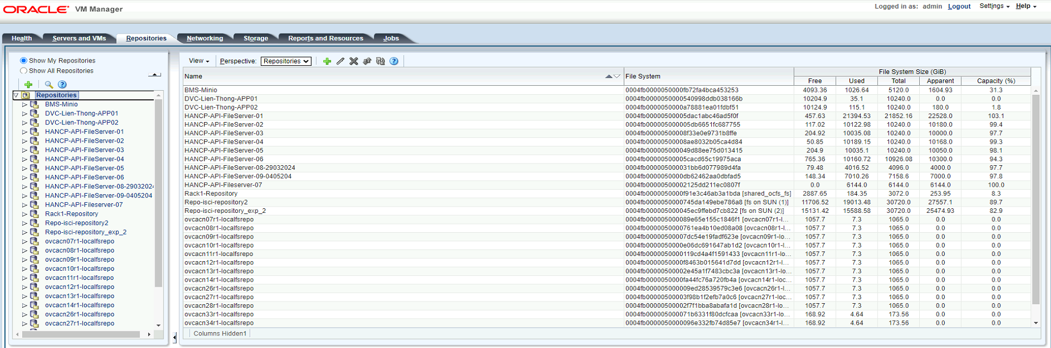

Nếu không truy cập được OVMM, ssh vào management node check trạng thái service

# pca-check-master

# service ovca status

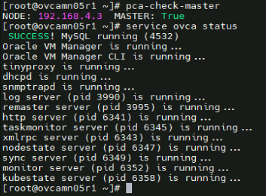

Nếu service bị stop, start lại OVMM bằng lệnh

🡪 service ovca start

# Check ZFS

Nếu JUMP SYSTEM 142 trên OVMM bị shutdown không truy cập được quản trị

🡪 Cần truy cập vào jump mới và add route cho ZFS thì mới truy cập được web BUI

Ssh vào storage node appliance từ PCA mgmt node

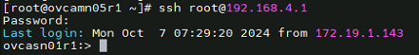

Vào nơi cấu hình route và check route

ovcasn01r1:> configuration net routing

ovcasn01r1:configuration net routing> ls

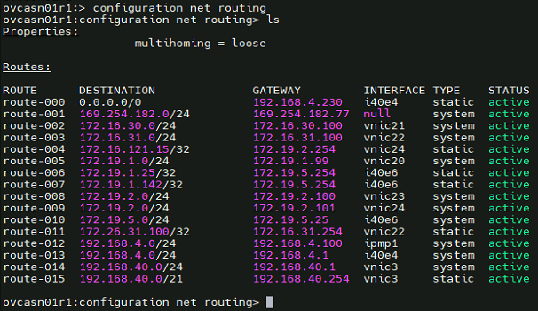

Thực hiện tạo thêm route

ovcasn01r1:configuration net routing> create

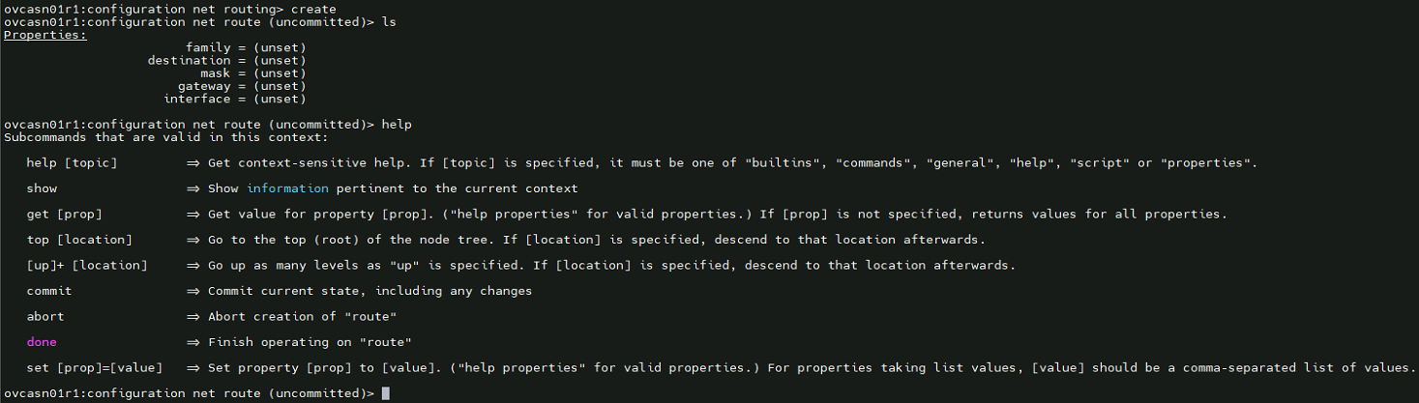

ovcasn01r1:configuration net route (uncommitted)> set family=IPv4

ovcasn01r1:configuration net route (uncommitted)> set destination=172.19.1.143

ovcasn01r1:configuration net route (uncommitted)> set mask=32

ovcasn01r1:configuration net route (uncommitted)> set gateway=172.19.5.254

ovcasn01r1:configuration net route (uncommitted)> set interface=i40e6

ovcasn01r1:configuration net route (uncommitted)> commit

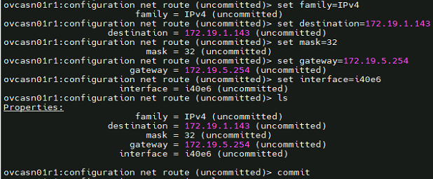

Route đã được add

ovcasn01r1:configuration net routing> ls

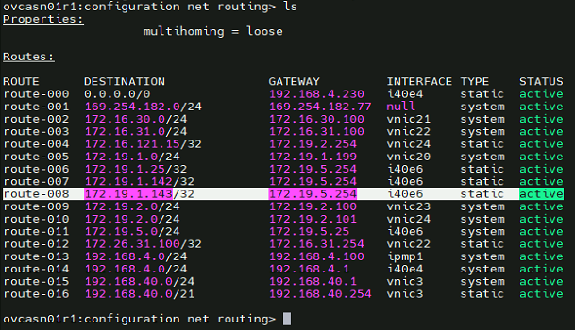

Login vào ZFS storage kiểm tra các storage pools

Với pool OVCA_POOL_EXP

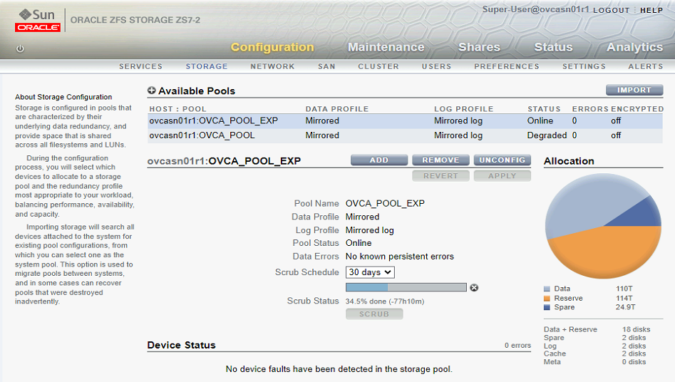

Với pool OVCA_POOL

(giả sử pool này có các disk bị degraded)

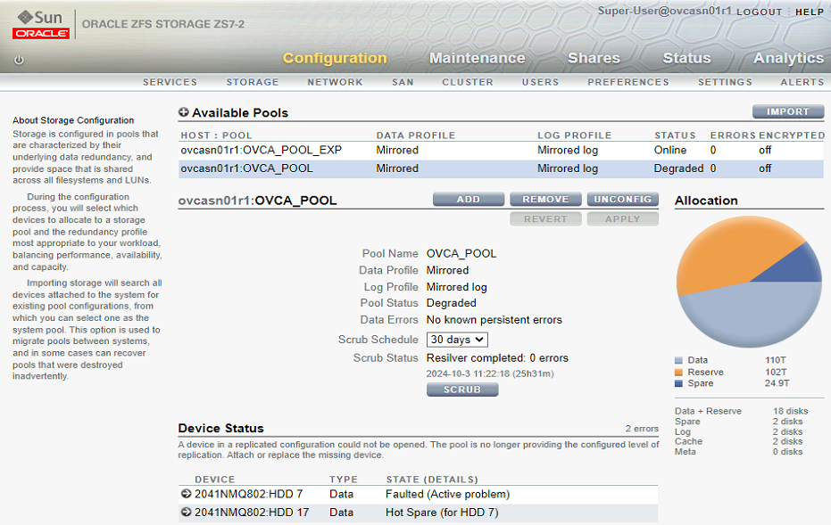

# Check Cluster Status

Lúc này 02 controller hiện cũng đang mất cluster

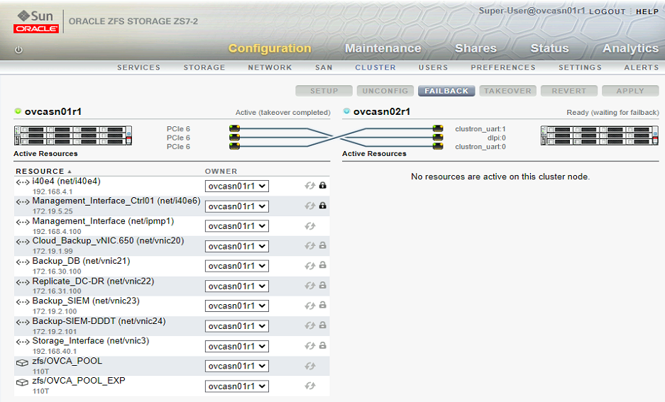

Check các PCIe devices

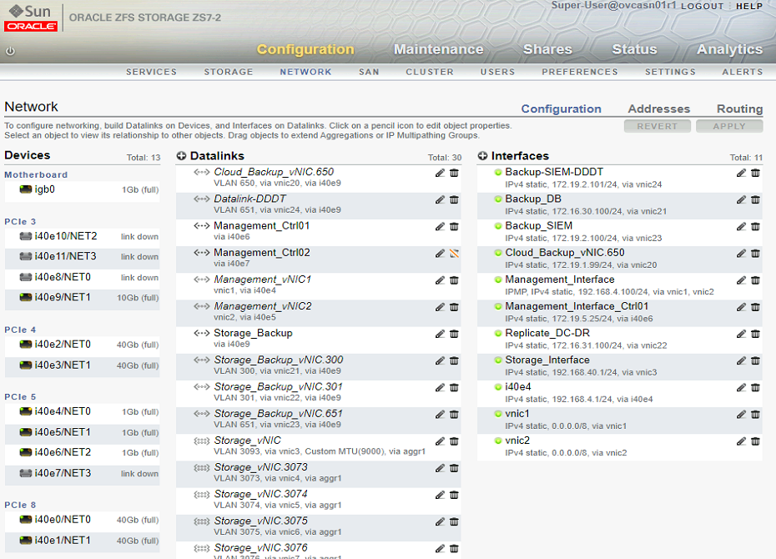

Check xem controller nào hiện đang active-standby và đang takeover resource

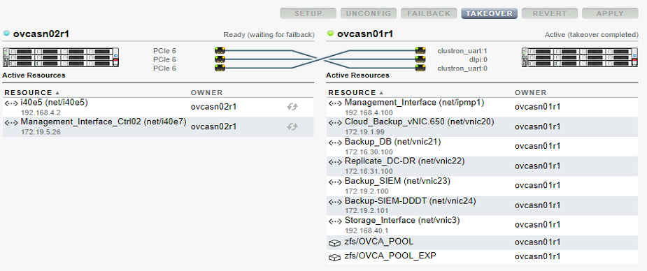

Truy cập vào controller node standby 🡪 reboot để check lại cluster

Nếu trên BUI bị treo, reboot thẳng trên ILOM controller bằng lệnh:

🡪 reset -f /SYSTEM

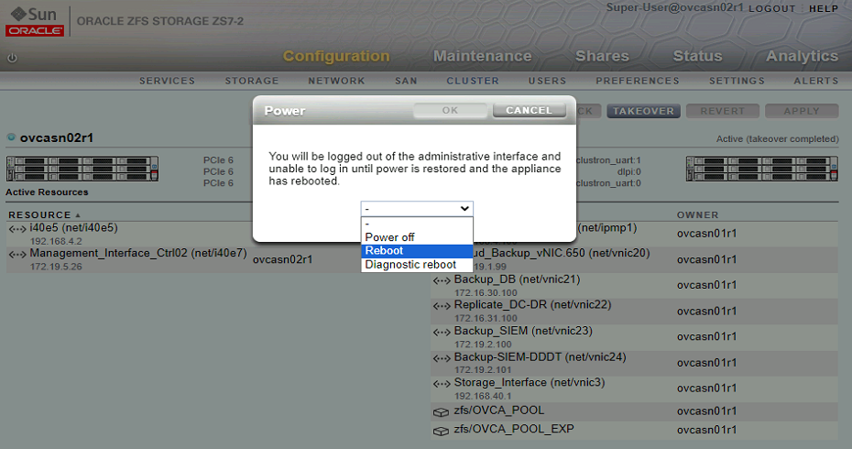

Nếu sau khi reboot, standby controller không thể join cluster

🡪 check lại dây, PCIe kết nối cluster trong rack

# OVMM Rescan Disk

Trên OVMM, cần Acknowledge All các warning events trên Storage, Repositories, OVS trước khi Rescan

Refresh lần lượt disk

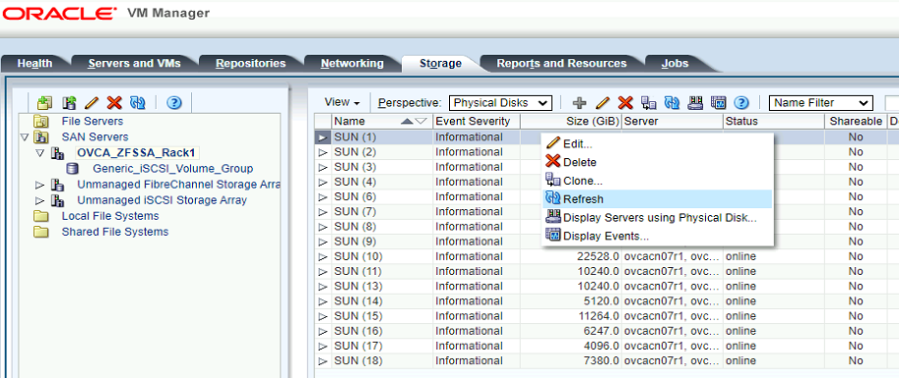

Refresh lần lượt các repositories

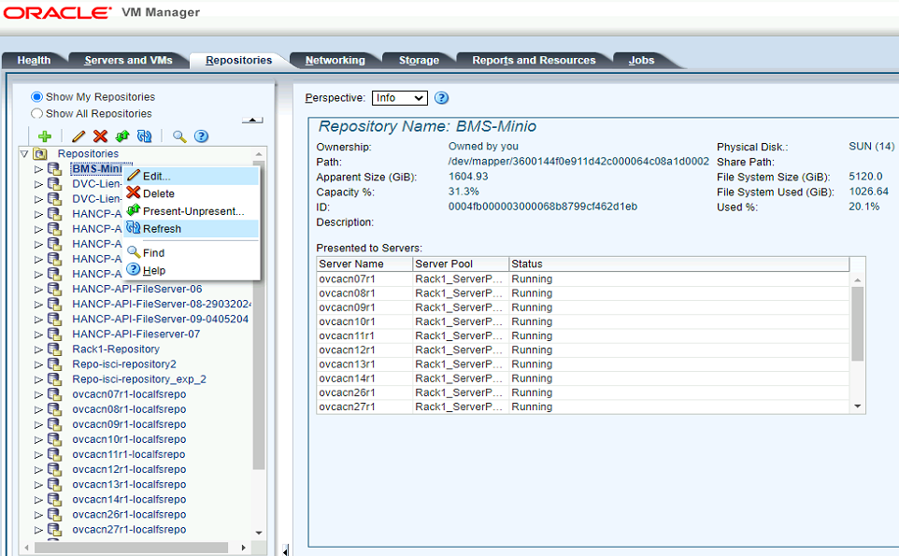

Refresh lần lượt các OVS

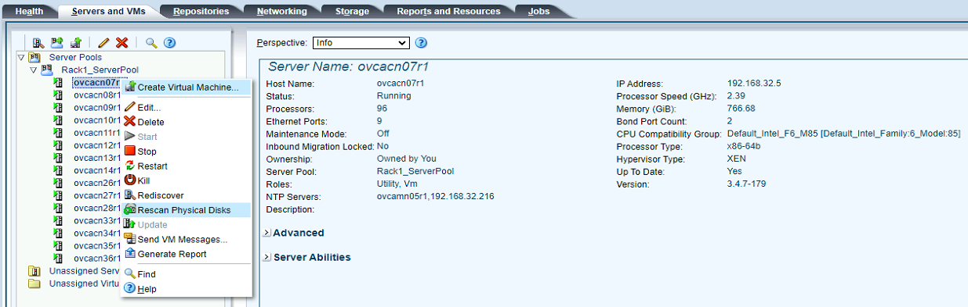

Nếu cần, có thể Reboot lần lượt các OVS

## Check OS

Ssh vào active controller

Vào shell và check trạng thái của pool

# zpool status OVCA_POOL

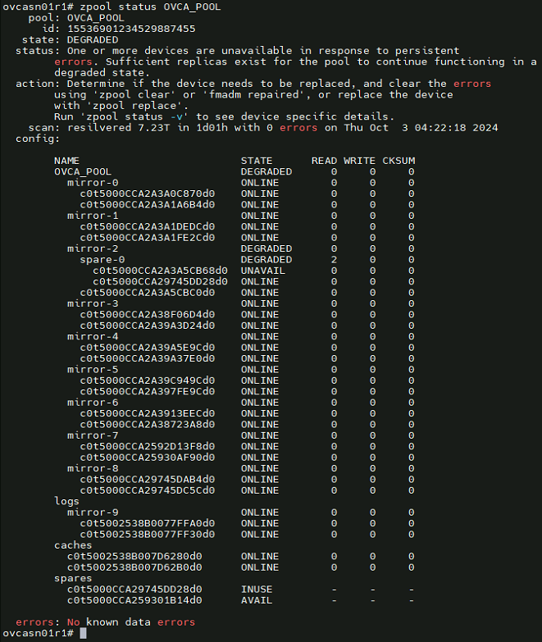

# zpool status -lv OVCA_POOL

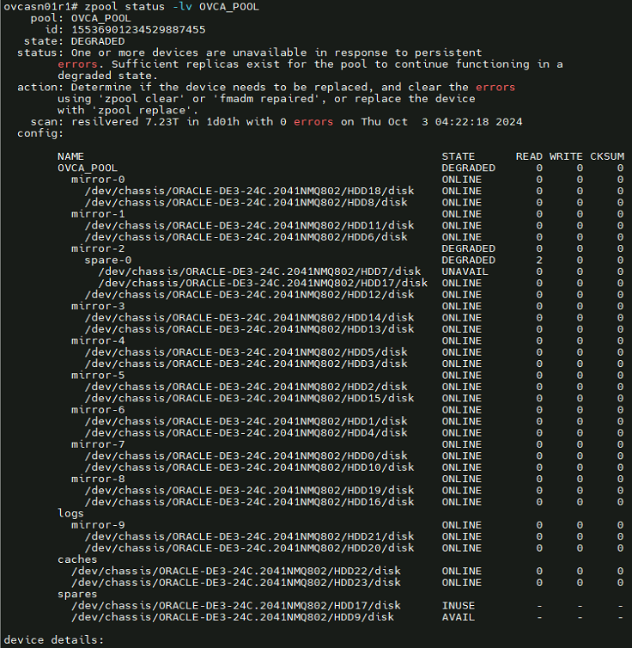 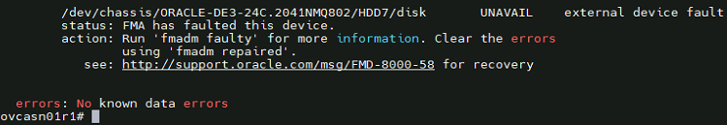

# fmadm faulty

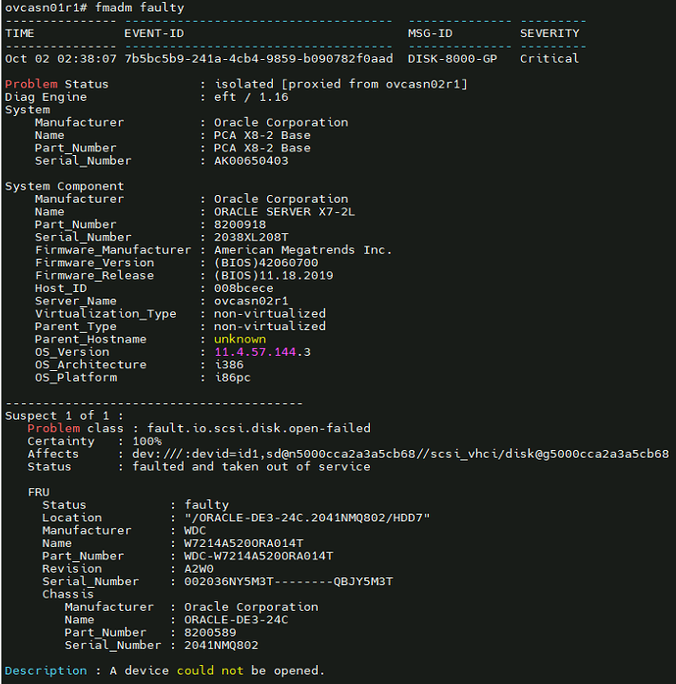 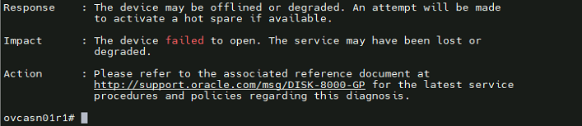

## Check ILOM

Truy cập ILOM

# ipmitool sunoem cli

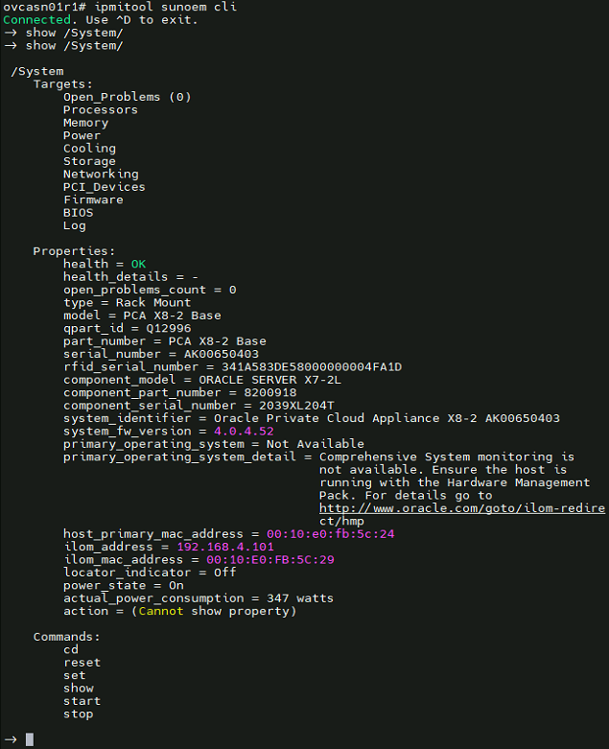

-> start /SP/faultmgmt/shell/

faultmgmtsp> fmadm faulty

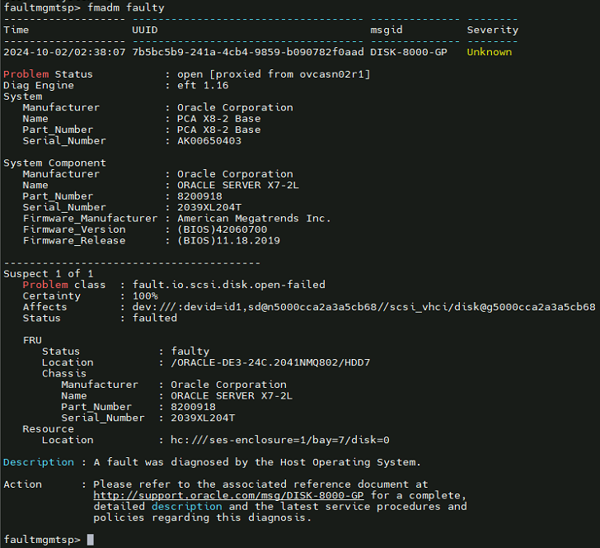

Nếu ssh vào controller bị treo 🡪 tiến hành reboot trên ZFS BUI

Trong trường hợp sau khi reboot vẫn tiếp tục treo 🡪 cần reboot cứng trên controller

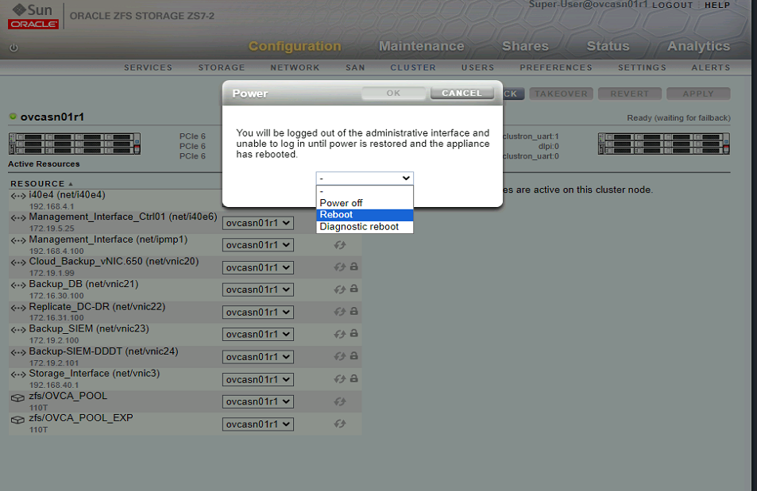

Cluster kết nối bình thường, ssh vào Active Controller bị treo

🡪 cần TakeOver tất cả resoure sang Standby Controller, chuyển Standby thành Active

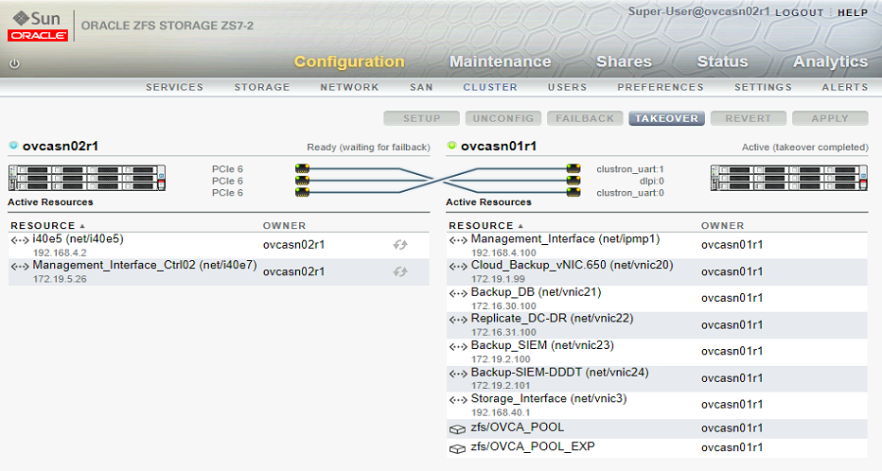

Truy cập BUI, Resilver lại disk

